曹操、刘备跑路狼狈，关羽迷路,游山玩水 笑看三国名人志

俗话说：“圣人千虑，必有一失。”我们说起曹操，必定是赞扬他那雄心壮志的抱负，他那招贤纳士爱惜人才的宽阔胸襟，还有他那卓越的指挥才能，诗情造诣颇深的豪迈。还有刘备的仁义道德观，忠君爱才之心；包括他手下的关羽也是几千年来我们一直赞扬的忠义之士的典型代表。三国中的男人们必定不是一般的胆小如鼠之辈。然而这些名人也在历史上留下些自己的囧事。比如在他们每天的行军打仗中，囧事也可以说是每天都有的。
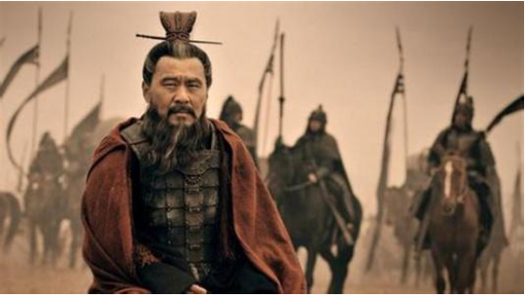
曹操

《世说新语》有关曹操事迹的一段描述。在一个烈日炎炎的平常夏日，曹操率军追觅张绣残军，走到了一片荒原。骄阳似火下，众将士早已口渴难挨，再加上山路崎岖，将士们早已筋疲力尽。眼看残兵早已逃之夭夭，曹操一再鼓舞众将士却是无事于补。战机一再延误，曹操早已急得像热锅蚂蚁。突然心生一计，指着前面茂密的林子，宣称那是一片梅林，走过去就可以享受梅子的酸甜可口。众将士顿时精神抖擞，意气蓬勃的奔向前方。最终到达了目的地。这就是历史上有名的望梅止渴的典故，曹操善于把握军事时机，懂得鼓舞士气，最终取得了成功。
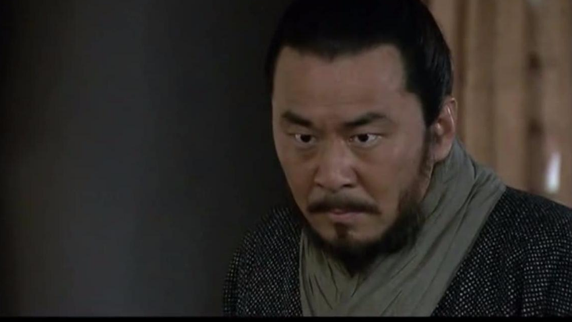
不管是谎言还是计谋，曹操达到了目的，取得了成功。当然也有失败的时候。
曹操一生最囧的事大概就是“败走华容道”了。赤壁之战曹操大败，曹操的战船被烧，而且还被周瑜用火烧掉了八十七万兵马。最终曹操落荒而逃。他带领残兵从华容道撤退，大雨磅礴下，众将士泥泞的道路上跌跌撞撞，狼狈不堪。后面的追兵穷追不舍。然而幸运的是，守华容道是先前自己善待的关羽，关羽心念旧恩，最终放了曹操一马，才使曹操免于一死。

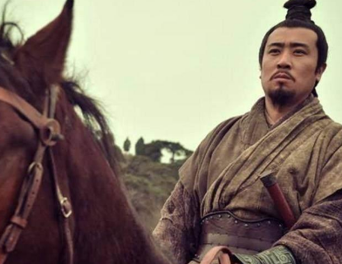
刘备

刘备谨小慎微，知礼明义，这样的精致的人怎么会又什么囧事呢？然而正是因为刘备的虚情假意，拿捏不定，才败得那么狼狈。在东汉建安十三年时，曹操发动荆州之战，荆州牧刘表病逝，次子刘琮篡位后向曹操投降。刘备得知这一消息后，立即从樊城撤出，又怕樊城百姓遭曹操部下屠城，就带领樊城十万百姓一路南下，赶往江陵前去救援。然而百姓们携老带幼，一日只能部队只走十里。
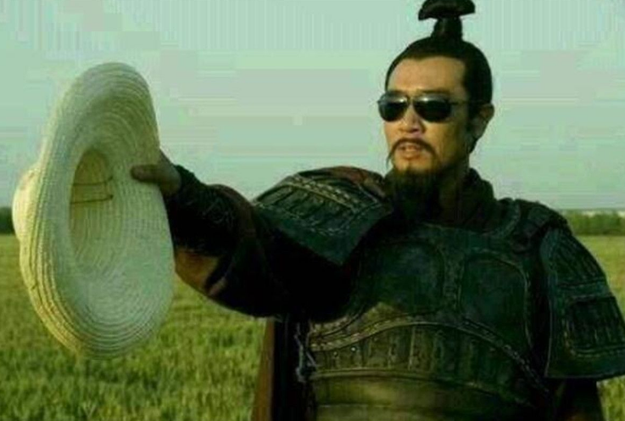
但刘备的旅游却是浩浩荡荡的一行人。当初诸葛亮劝刘备抛下这些累赘的百姓，刘备不肯，最终连诸葛亮也被感动。惊天动地的刘备要感天化地怎么能不成功呢？

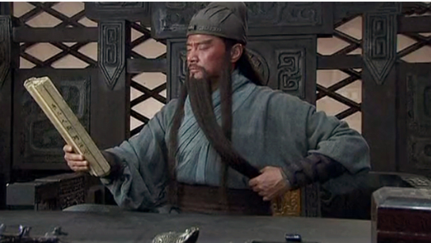
关羽

关羽的旅行中要比曹操和刘备豪爽些。可谓是威风凛凛，披荆斩棘。在曹操刘争夺徐州之战刘备大败。刘备、关羽、张飞三兄弟被曹操的部队打散。关羽逃走之间被军操围困，在旧友张辽的劝说下，关羽降曹。一边为曹操建功立业，一边打探着大哥刘备和三弟张飞的消息。
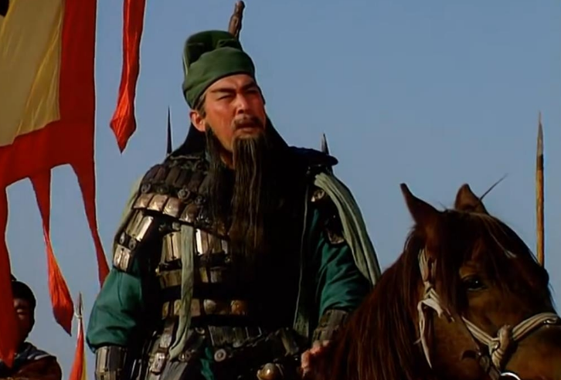
终于关羽知道刘备的下落，立即向曹操请辞。曹操故意视而不见。关羽只好私自出逃。一
路，曹洛阳、沂水、荥阳和黄河五关，斩杀孙秀、孟坦、韩福、下喜、王植和秦琪六位战将。加上曹操有意让行，最后关羽终于与刘备团聚。这就是后来脍炙人口的“过五关斩六将”了。然而，据史学家估算关羽行走的路线，其实就是从许昌到洛阳的距离，并不是太远。但是关羽千里护嫂的忠义善举却被广为传送。

